Ministerul Educației și Cercetării al Republicii Moldova
Colegiul Universității Tehnice al Moldovei

RAPORTUL
STAGIULUI DE PRACTICĂ

TEMA: Sistem pentru gestionarea proiectelor de construcții

Elevul: Moraru Nichita
Grupa: PTPP-241
Specialitatea: Programarea si testarea produselor de program
Baza de practică: Colegiul UTM, mun. Chisinau

Conducătorul stagiului de practică de la
Colegiul Universității Tehnice a Moldovei
Pîntea Adina

Chișinău 2026
REZUMAT

CUPRINS
INTRODUCERE 9
1 ANALIZA DOMENIULUI DE STUDIU 10
1.1 Importanța temei 10
1.2 Sisteme similare cu proiectul realizat 11
1.3 Scopul, obiectivele și cerințele sistemului 13
2 MODELAREA SISTEMUL INFORMATIC 20
2.1 Metode de modelare 20
2.2 Limbajul și instrumentul de modelare 20
2.3 Descrierea comportamentală a aplicației 20
2.4 Descrierea structurală a aplicației 20
3 REALIZAREA SISTEMULUI 21
3.1 Descrierea la nivel de cod pe module 22
3.2 Testarea sistemului 24
4 DOCUMENTAREA PRODUSULUI REALIZAT 25
CONCLUZII 26
BIBLIOGRAFIE 27
ANEXA A 28

INTRODUCERE
Domeniul construcțiilor reprezintă unul dintre cele mai complexe și dinamice sectoare ale economiei, fiind caracterizat printr-o multitudine de procese care trebuie coordonate eficient. În cadrul unui proiect de construcții sunt implicate diverse activități, precum planificarea lucrărilor, alocarea resurselor, monitorizarea progresului și gestionarea costurilor. Aceste activități necesită o organizare riguroasă, deoarece orice eroare sau întârziere poate avea un impact semnificativ asupra rezultatului final.
În mod tradițional, gestionarea proiectelor de construcții se realiza utilizând metode manuale sau instrumente neintegrate, ceea ce conducea la dificultăți în urmărirea informațiilor și la o probabilitate ridicată de apariție a erorilor. Odată cu dezvoltarea tehnologiilor informaționale, a devenit posibilă implementarea unor soluții software care permit automatizarea proceselor și îmbunătățirea semnificativă a modului de lucru.
Aplicațiile informatice moderne oferă posibilitatea centralizării datelor într-un sistem unic, facilitând accesul rapid la informații și asigurând o mai bună coordonare între membrii echipei. În acest context, utilizarea unui sistem informatic dedicat gestionării proiectelor de construcții contribuie la creșterea eficienței și la reducerea riscurilor asociate activităților complexe.
Lucrarea de față are ca obiect dezvoltarea unei aplicații software destinate gestionării proiectelor de construcții. Sistemul propus permite administrarea datelor referitoare la proiecte, sarcini și utilizatori, oferind totodată funcționalități pentru monitorizarea progresului și gestionarea eficientă a activităților.
Prin realizarea acestei aplicații se urmărește crearea unui instrument informatic care să răspundă cerințelor actuale ale domeniului, facilitând organizarea datelor și optimizarea proceselor de lucru. De asemenea, aplicația are rolul de a reduce erorile generate de manipularea manuală a informațiilor și de a îmbunătăți comunicarea între participanții la proiect.

1 ANALIZA DOMENIULUI DE STUDIU
Gestionarea proiectelor de construcții reprezintă un proces complex, care implică coordonarea mai multor activități desfășurate simultan. Aceste activități includ planificarea etapelor de execuție, distribuirea sarcinilor către membrii echipei, monitorizarea progresului lucrărilor și evaluarea rezultatelor obținute. În lipsa unui sistem bine organizat, aceste procese pot deveni dificil de controlat, ceea ce poate conduce la apariția întârzierilor și la utilizarea ineficientă a resurselor.
Un aspect esențial în gestionarea proiectelor îl constituie organizarea informațiilor. Datele referitoare la proiecte, angajați și sarcini trebuie să fie stocate într-un mod structurat, astfel încât să poată fi accesate și utilizate cu ușurință. În acest sens, bazele de date relaționale oferă un suport eficient pentru stocarea și gestionarea informațiilor, asigurând integritatea și consistența datelor.
De asemenea, este important ca sistemul utilizat să permită actualizarea rapidă a informațiilor și să ofere o imagine clară asupra stadiului proiectelor. Monitorizarea continuă a progresului permite identificarea eventualelor probleme și luarea măsurilor necesare pentru corectarea acestora.
În contextul dezvoltării aplicației propuse, analiza domeniului de studiu a avut ca scop identificarea principalelor procese și cerințe care trebuie îndeplinite de sistem. Această analiză a permis stabilirea unei structuri logice a aplicației și definirea funcționalităților necesare pentru gestionarea eficientă a proiectelor de construcții.

1.1 Importanța temei
Importanța temei abordate este determinată de necesitatea utilizării unor soluții informatice moderne în gestionarea proiectelor de construcții. În condițiile în care proiectele devin din ce în ce mai complexe, iar cerințele privind calitatea și respectarea termenelor sunt tot mai ridicate, utilizarea unui sistem informatic devine indispensabilă.
Implementarea unei aplicații dedicate permite reducerea semnificativă a erorilor și îmbunătățirea modului de organizare a activităților. Prin centralizarea datelor într-un singur sistem, se asigură o mai bună vizibilitate asupra proiectelor și o coordonare mai eficientă între membrii echipei.
De asemenea, utilizarea tehnologiilor informatice contribuie la creșterea productivității și la optimizarea utilizării resurselor. Sistemele informatice permit automatizarea unor procese repetitive și reduc timpul necesar pentru realizarea anumitor activități.
Tema abordată prezintă importanță și din punct de vedere educațional, deoarece implică aplicarea cunoștințelor din domeniul programării și al bazelor de date în realizarea unui sistem funcțional. Astfel, lucrarea contribuie la dezvoltarea competențelor tehnice și la înțelegerea modului de implementare a unei aplicații software reale.

1.2 Sisteme similare cu proiectul realizat
În domeniul gestionării proiectelor de construcții există mai multe aplicații software utilizate pentru organizarea și monitorizarea activităților. Aceste sisteme oferă funcționalități avansate și reprezintă exemple relevante pentru aplicația realizată.
Conform figurii 1.1 este prezentată interfața aplicației Procore, utilizată pentru gestionarea proiectelor de construcții. Sistemul permite vizualizarea proiectelor, gestionarea documentelor și urmărirea progresului lucrărilor într-un mod centralizat. Interfața este organizată astfel încât utilizatorul să poată accesa rapid informațiile necesare și să administreze eficient activitățile proiectului.
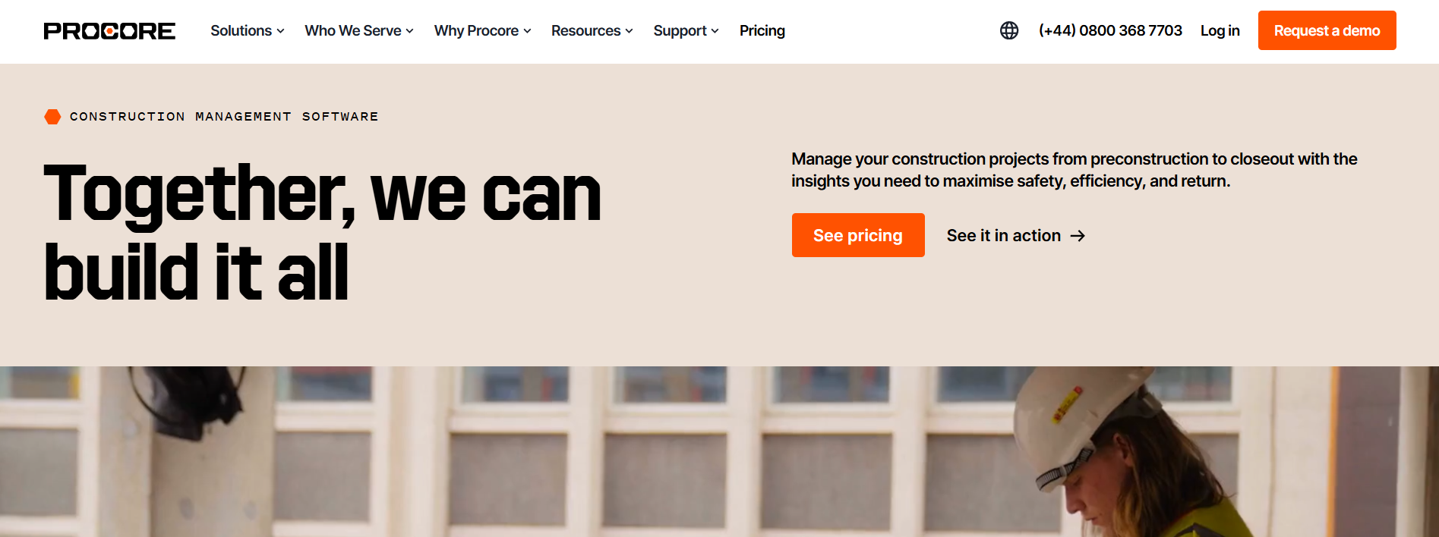
Figura 1.1 - Interfața aplicației Procore
Conform figurii 1.2 este ilustrată platforma Autodesk Construction Cloud, care oferă suport pentru colaborarea între diferiți specialiști implicați în proiect. Aceasta permite integrarea datelor din faza de proiectare cu cele din faza de execuție, contribuind la reducerea erorilor și la îmbunătățirea coordonării între echipe.
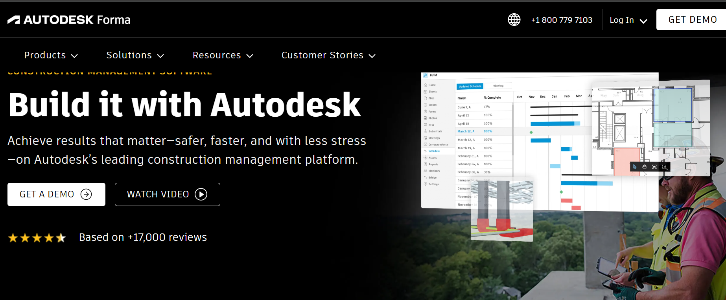
Figura 1.2 - Interfața Autodesk Construction Cloud
Conform figurii 1.3 este prezentat sistemul Oracle Primavera P6, utilizat pentru planificarea și gestionarea proiectelor complexe. Aplicația oferă instrumente pentru programarea activităților, alocarea resurselor și monitorizarea termenelor, fiind frecvent utilizată în proiecte de mari dimensiuni.
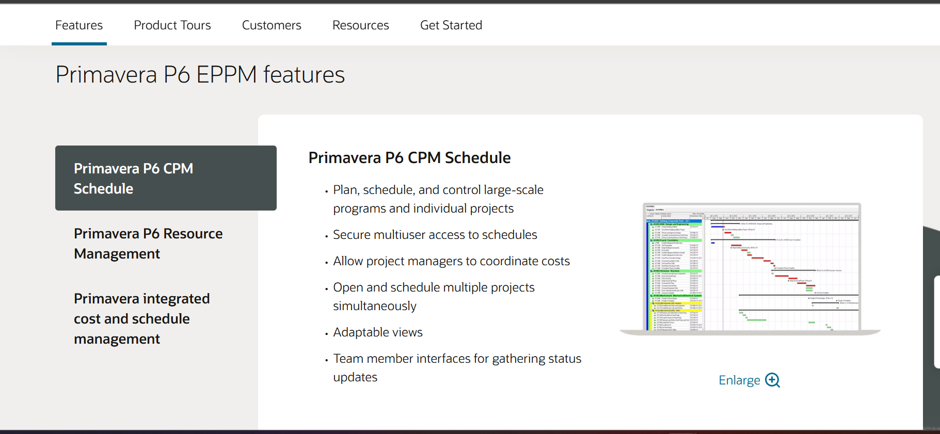
Figura 1.3 - Interfața Oracle Primavera P6
În urma analizei celor trei sisteme prezentate, se poate observa că toate aplicațiile au ca scop principal eficientizarea procesului de gestionare a proiectelor, însă fiecare dintre ele abordează acest obiectiv într-un mod diferit. Aplicația Procore se remarcă printr-o interfață intuitivă și o organizare clară a datelor, fiind orientată spre ușurința în utilizare și colaborarea rapidă între membrii echipei. Aceasta pune accent pe centralizarea informațiilor și accesul facil la documente și activități.
În cazul platformei Autodesk Construction Cloud, se observă o orientare mai puternică spre integrarea proceselor de proiectare și execuție. Sistemul oferă un nivel ridicat de colaborare între diferite tipuri de utilizatori, precum ingineri și arhitecți, contribuind la reducerea erorilor și la îmbunătățirea coordonării generale a proiectului.
Pe de altă parte, Oracle Primavera P6 este un sistem complex, destinat în special proiectelor de mari dimensiuni, unde este necesară o planificare detaliată și un control riguros al resurselor și termenelor. Acesta oferă funcționalități avansate de analiză și programare, însă poate fi mai dificil de utilizat pentru utilizatorii fără experiență.

Tabel 1.1 – Compararea între sisteme
Sisteme | Caracteristici | Avantaje | Elemente preluate în aplicație
Procore | Gestionarea proiectelor, documentelor comunicari | interfață intuitivă, centralizarea datelor, colaborare eficientă | organizarea proiectelor și structurarea clară a datelor
Autodesk Construction Cloud | integrarea proiectării cu execuția, colaborare între echipe | reducerea erorilor, coordonare eficientă, lucru în timp real | ideea de colaborare și gestionare a sarcinilor
Oracle Primavera P6 | planificare detaliată, gestionarea resurselor și a timpului | control avansat asupra proiectelor, analiză complexă, utilizat în proiecte mari | gestionarea termenelor și organizarea sarcinilor

1.3 Scopul, obiectivele și cerințele sistemului
Scopul lucrării constă în dezvoltarea unei aplicații informatice destinate gestionării proiectelor de construcții, care să permită organizarea eficientă a datelor și monitorizarea activităților desfășurate în cadrul proiectelor. Sistemul este conceput pentru a centraliza informațiile și pentru a facilita accesul rapid la datele necesare, contribuind astfel la îmbunătățirea procesului de administrare.
Pentru realizarea scopului propus, au fost stabilite mai multe obiective care vizează atât proiectarea, cât și implementarea aplicației. În acest context, s-a urmărit identificarea principalelor entități ale sistemului, precum proiectele, utilizatorii și sarcinile, precum și definirea relațiilor dintre acestea. De asemenea, s-a avut în vedere proiectarea unei structuri logice a aplicației, care să permită organizarea clară a funcționalităților și dezvoltarea eficientă a sistemului. Un alt obiectiv important a fost implementarea mecanismelor de gestionare a datelor, astfel încât utilizatorul să poată introduce, modifica și șterge informații într-un mod controlat. Totodată, s-a urmărit realizarea unei interfețe intuitive, care să faciliteze interacțiunea cu aplicația.
Pentru realizarea scopului propus, au fost stabilite următoarele obiective:
- analiza domeniului gestionării proiectelor de construcții;
- identificarea entităților principale ale sistemului;
- proiectarea structurii bazei de date;
- realizarea interfeței grafice a aplicației;
- implementarea funcționalităților de gestionare a proiectelor și sarcinilor;
- dezvoltarea modulelor pentru administrarea utilizatorilor;
- realizarea conexiunii dintre aplicație și baza de date;
- testarea funcționalităților sistemului.
Cerințele sistemului sunt împărțite în cerințe funcționale și cerințe nefuncționale, acestea definind modul de funcționare și performanța aplicației.
Cerințele funcționale descriu ce poate face sistemul pentru gestionarea proiectelor.
Sistemul permite adăugarea, modificarea și ștergerea proiectelor, astfel încât acestea să fie mereu actualizate. De asemenea, oferă posibilitatea de administrare a utilizatorilor, adică gestionarea conturilor și accesului.
O funcție importantă este crearea și atribuirea sarcinilor, care ajută la organizarea muncii între utilizatori. Utilizatorii pot vedea informațiile despre proiecte și pot urmări progresul activităților, pentru a ști în ce etapă se află fiecare lucrare.
În plus, sistemul permite interogarea datelor din baza de date, adică căutarea rapidă a informațiilor necesare.

Cerințe funcționale
- gestionarea proiectelor prin adăugare, modificare și ștergere;
- administrarea utilizatorilor;
- crearea și atribuirea sarcinilor;
- vizualizarea informațiilor despre proiecte;
- monitorizarea progresului activităților;
- interogarea datelor din baza de date.
Cerințele nefuncționale descriu cum trebuie să funcționeze sistemul, adică calitatea lui, nu funcțiile propriu-zise.
Aplicația trebuie să aibă o interfață intuitivă și ușor de utilizat, ca utilizatorii să lucreze simplu și rapid. De asemenea, este important să aibă timp de răspuns rapid, astfel încât operațiile să se execute fără întârzieri.
Sistemul trebuie să fie stabil, adică să funcționeze corect fără erori sau întreruperi. Un alt aspect important este securitatea datelor, pentru a proteja informațiile utilizatorilor și ale proiectelor.
În plus, aplicația trebuie să permită extinderea în viitor, adică să poată fi dezvoltată ușor cu funcții noi. Totodată, este necesară o organizare eficientă a codului și a bazei de date, pentru o întreținere și dezvoltare mai ușoară.
Cerințe nefuncționale
- interfață intuitivă și ușor de utilizat;
- timp de răspuns rapid;
- funcționare stabilă a aplicației;
- securitatea datelor;
- posibilitatea extinderii sistemului;
- organizarea eficientă a codului și a bazei de date.

Interfața aplicației ConstructPro este concepută pentru a oferi o experiență de utilizare intuitivă, utilizând un design modern și o structură modulară. Procesul de interacțiune începe cu ecranul de autentificare, care permite accesul securizat în sistem printr-un formular simplu. Acesta include câmpuri pentru email și parolă, asigurând o barieră de securitate pentru datele proiectelor.
După logare, utilizatorul este direcționat către panoul principal de control. Vizual, s-a optat pentru o temă întunecată (Dark Mode), care scoate în evidență indicatorii de performanță și reduce oboseala ochilor în timpul utilizării prelungite.

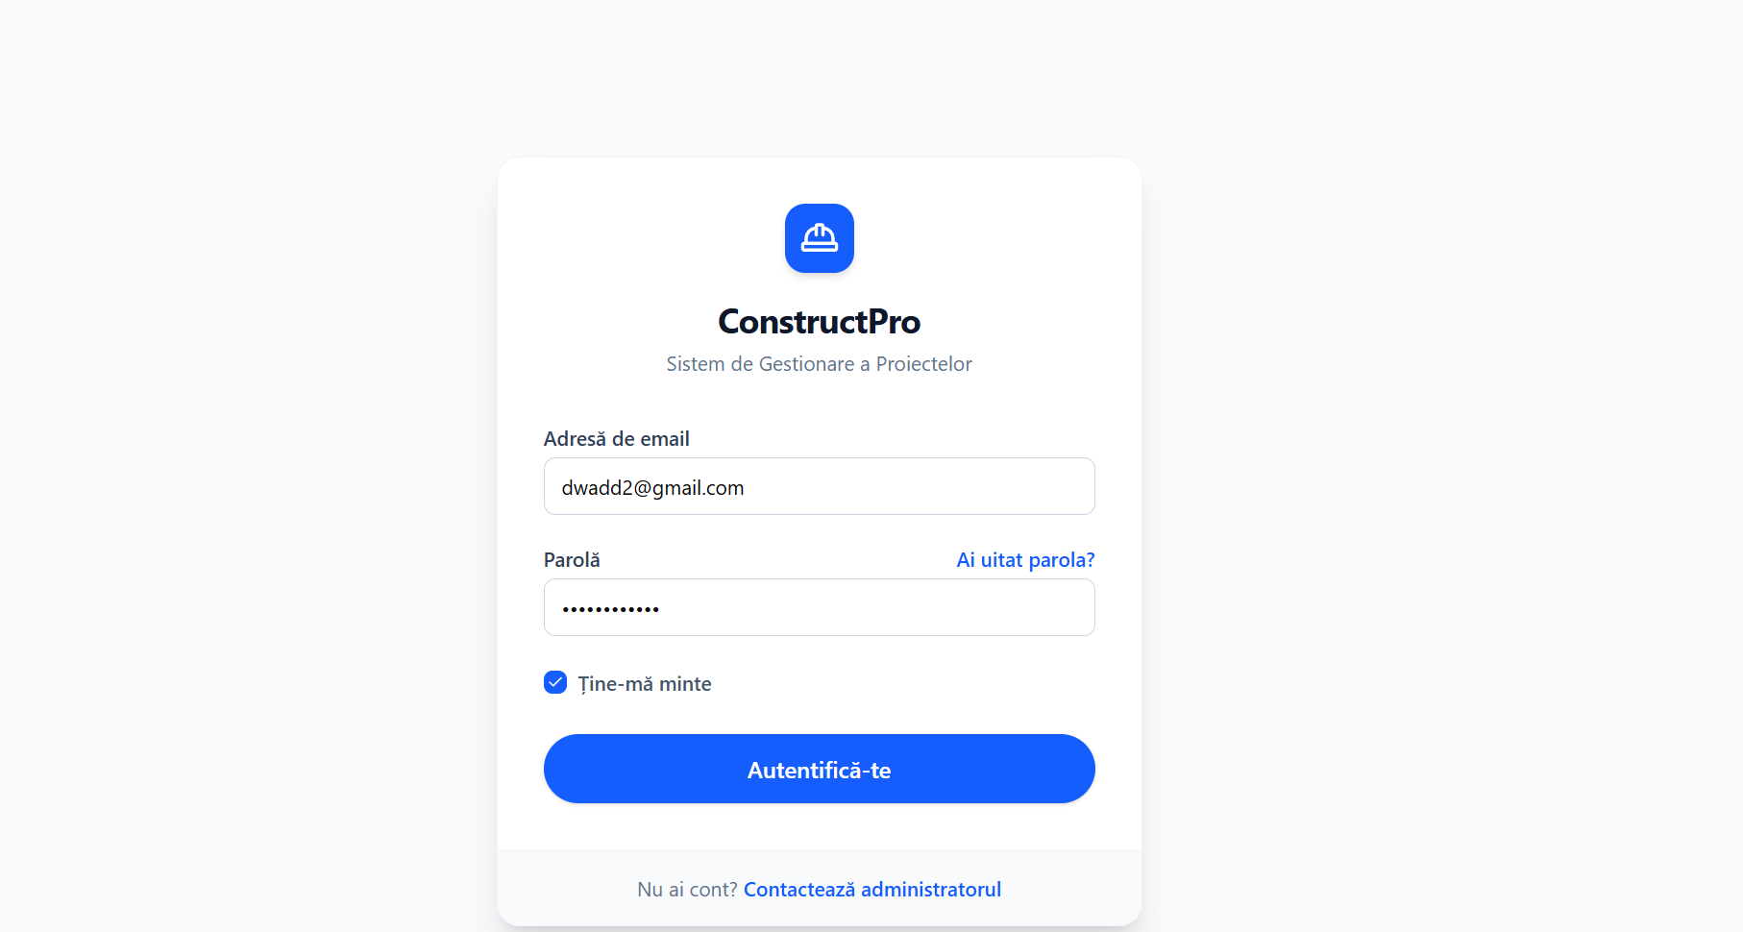
Figura 1.4 - Pagina de autentificarea
Interfața aplicației ConstructPro, prezentată în figura 1.5, este realizată într-un stil modern de tip „Dark Mode”, care oferă un aspect profesional și clar. Această figură evidențiază un ecran principal organizat pentru a oferi o privire de ansamblu rapidă, începând cu un meniu lateral ce permite navigarea ușoară între secțiuni precum proiectele, sarcinile sau documentele echipei.
În centrul atenției în figura 1.5 se află patru carduri statistice care afișează dintr-o privire datele esențiale, cum ar fi numărul proiectelor active sau procentul din bugetul deja utilizat. Sub acestea, un tabel detaliat monitorizează progresul fiecărei construcții prin bare de culori și statusuri intuitive, permițând identificarea imediată a proiectelor finalizate sau a celor care au întârzieri. Totodată, în partea dreaptă a figurii, un jurnal de activitate recentă ține utilizatorul la curent cu ultimele modificări făcute de colegi, asigurând o coordonare simplă și eficientă a întregului flux de lucru.

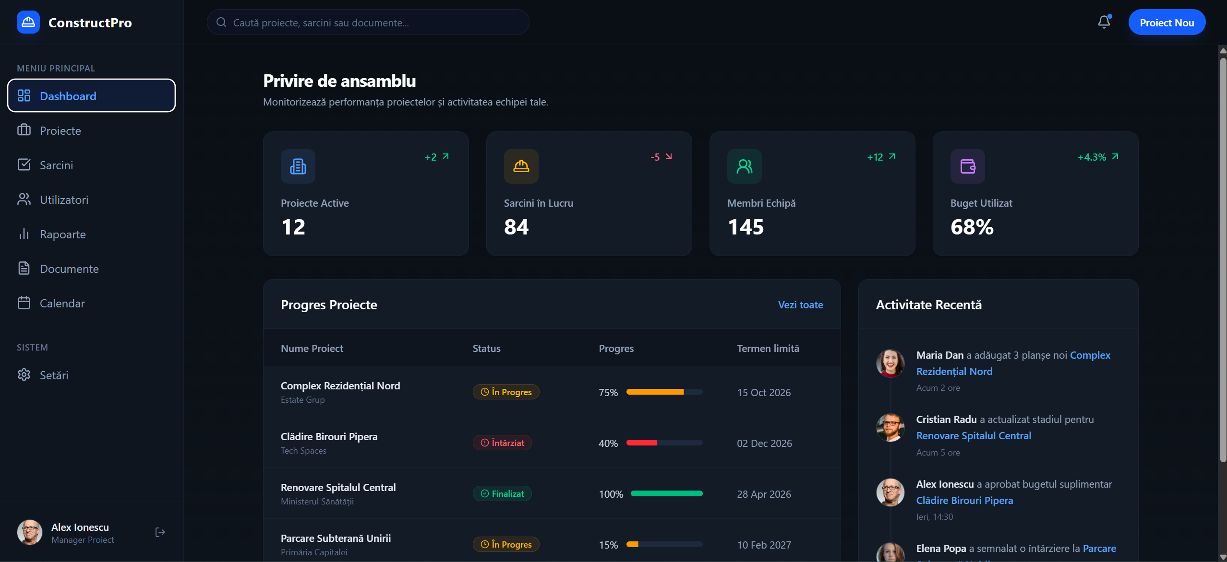
Figura 1.5 - Tabloul de bord (Dashboard)

În figura 1.6 este prezentată secțiunea dedicată administrării portofoliului de construcții, care păstrează estetica profesională de tip „Dark Mode” specifică întregului sistem. Această pagină oferă instrumente rapide pentru filtrarea datelor în funcție de status sau manager, facilitând accesul la informații fără a încărca vizual interfața.
Tabelul detaliat afișează indicatori tehnici și financiari esențiali, cum ar fi numele proiectului, clientul beneficiar și bugetul total alocat. Stadiul fiecărei lucrări este redat prin bare de progres colorate, care permit monitorizarea procentuală în raport cu datele de start și termenele limită. De asemenea, interfața include un buton pentru adăugarea proiectelor noi și opțiuni de navigare între pagini, asigurând gestionarea eficientă a unui volum mare de date.
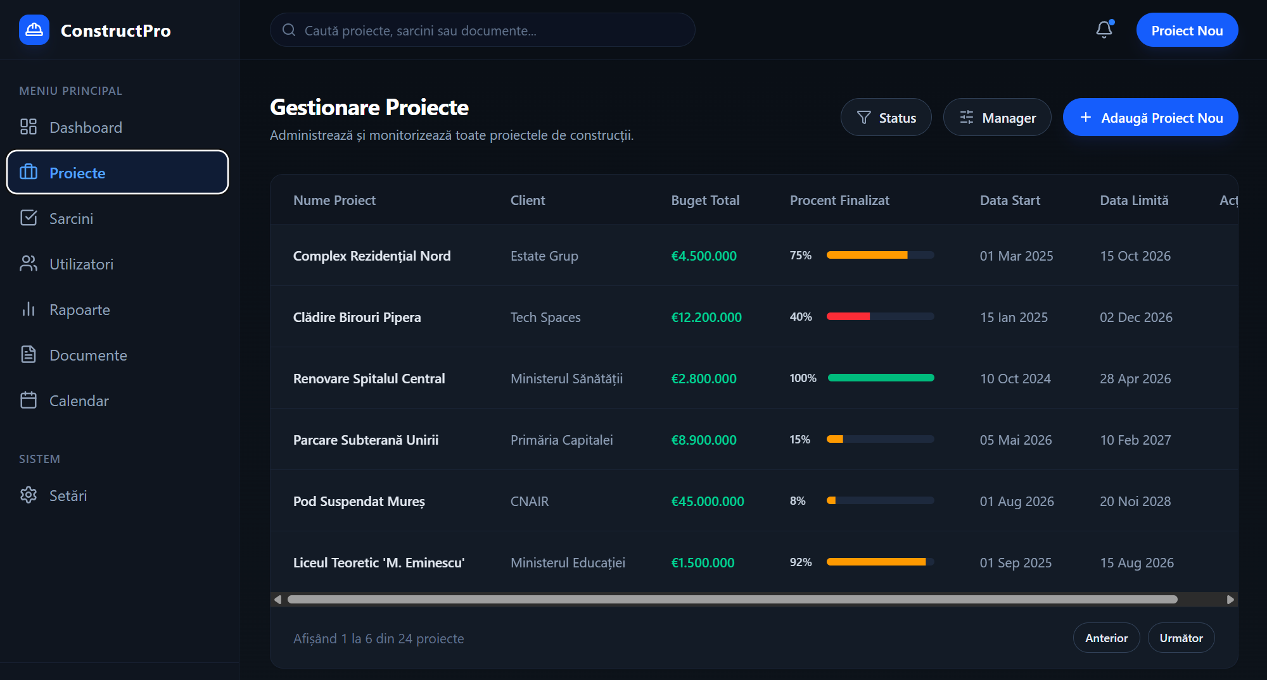
Figura 1.6 - Gestionarea Proiectelor
În figura 1.7 este ilustrat modulul de gestionare a sarcinilor, conceput pentru a oferi o trasabilitate clară a activităților zilnice de pe șantier. Această secțiune permite organizarea fluxului de lucru prin liste detaliate care corelează fiecare sarcină cu proiectul aferent și cu membrul echipei responsabil de execuție.
Interfața facilitează prioritizarea lucrărilor prin utilizarea unor etichete colorate, ajutând la identificarea rapidă a urgențelor sau a sarcinilor aflate în așteptare. De asemenea, figura prezintă opțiuni de filtrare și căutare rapidă, alături de butoane pentru adăugarea de sarcini noi, asigurând astfel o coordonare eficientă și o comunicare fluidă între managerul de proiect și restul personalului.
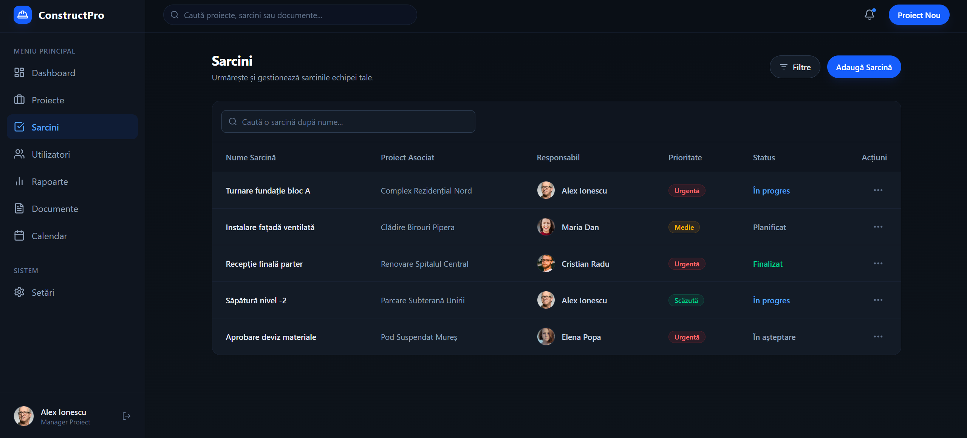
Figura 1.7 - Modulul Sarcini (Tasks)

În figura 1.8 este prezentat modulul dedicat managementului resurselor umane, care permite vizualizarea și organizarea membrilor echipei pe proiecte. Interfața utilizează un sistem de carduri individuale pentru fiecare utilizator, afișând clar rolul profesional, cum ar fi arhitect, inginer sau manager, și proiectul curent la care acesta este alocat.
Fiecare card include indicatori vizuali de stare (buline colorate) pentru a semnaliza disponibilitatea personalului, facilitând o alocare rapidă și corectă a sarcinilor. De asemenea, figura ilustrează opțiunile de filtrare după specializare și funcția de invitare a membrilor noi, oferind o soluție completă pentru coordonarea echipei și menținerea unei comunicări directe prin butoanele de acces la profil și contact.

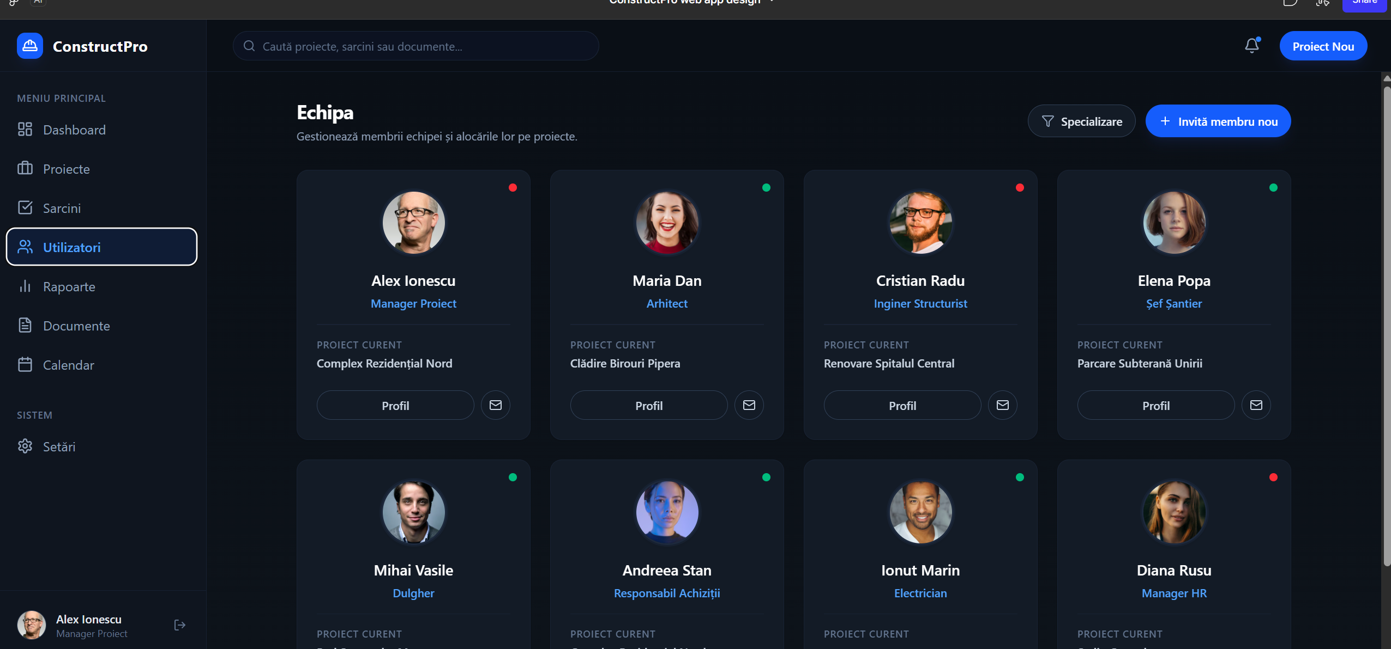
Figura 1.8 - Managementul Echipei (Utilizatori)

În figura 1.9 este prezentat modulul de raportare și analiză statistică, conceput pentru monitorizarea evoluției financiare și a distribuției resurselor în cadrul proiectelor de construcții. Această secțiune oferă o vizualizare grafică a datelor, permițând utilizatorului să comute între diferite perioade de timp, precum săptămână, lună sau an, pentru o analiză detaliată a performanței.
Interfața include un grafic liniar pentru evoluția bugetului, care compară valorile consumate cu cele estimate pe parcursul lunilor, facilitând identificarea rapidă a oricăror abateri financiare. De asemenea, figura prezintă un grafic de tip „donut” pentru distribuția resurselor, care ilustrează alocarea bugetară pe categorii precum materiale, forță de muncă, echipamente și subcontractori. Pentru a sprijini procesul de raportare formală, sunt disponibile opțiuni de export a datelor în formate PDF și Excel, asigurând astfel o comunicare clară a indicatorilor economici către factorii de decizie.

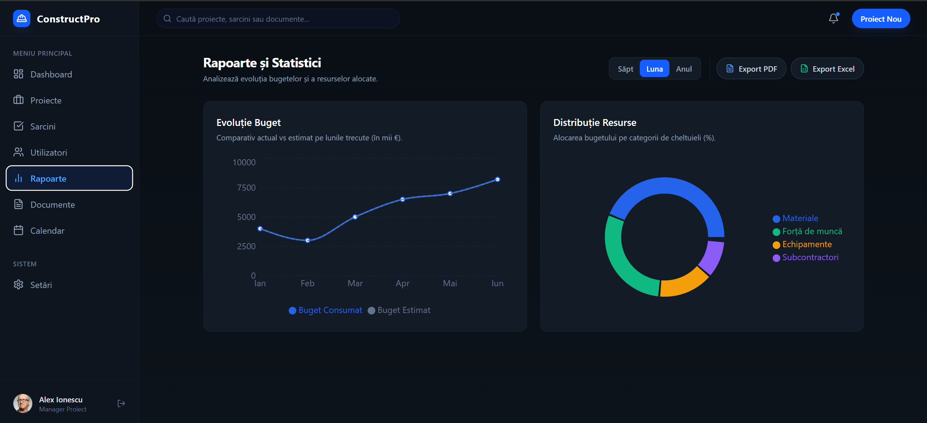
Figura 1.9 - Rapoarte și Statistici
În figura 1.10 este ilustrat modulul de gestionare a documentelor, conceput pentru a centraliza și organiza toate fișierele și documentația aferentă proiectelor de construcții. Secțiunea superioară permite accesul rapid la categorii esențiale precum contracte, planșe de arhitectură, facturi și autorizații, afișând totodată numărul de fișiere conținute și spațiul total ocupat de fiecare folder.
Sub această organizare pe categorii, interfața prezintă o listă a fișierelor recente, oferind detalii tehnice pentru fiecare element, inclusiv formatul (DWG, PDF, XLSX, JPG), dimensiunea și data încărcării. Această structură asigură o trasabilitate clară, corelând fiecare document cu proiectul corespunzător și facilitând căutarea rapidă printr-o bară de căutare dedicată sau prin butonul proeminent pentru încărcarea de noi fișiere în sistem.

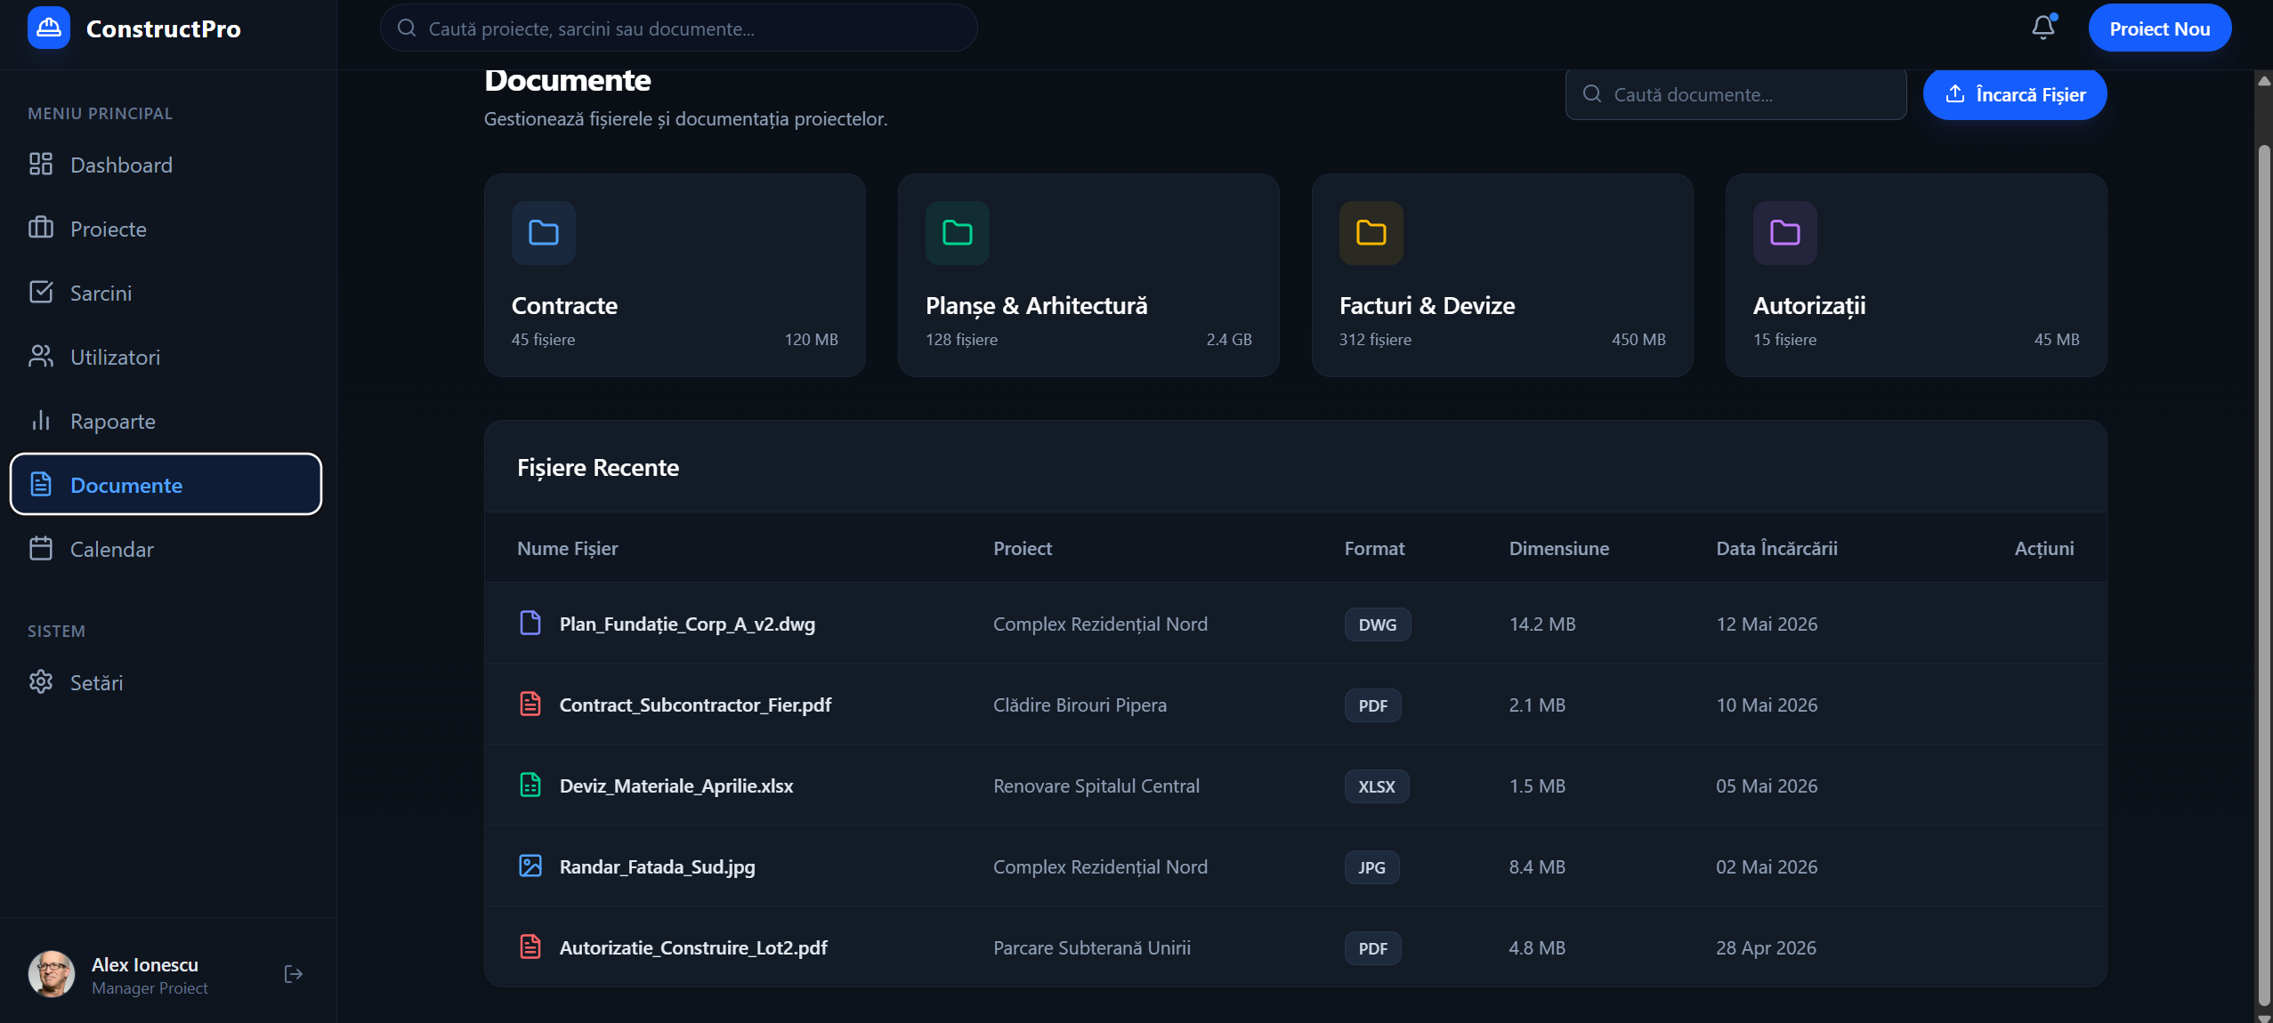
Figura 1.10 - Gestionarea Documentelor

În figura 1.11 este prezentat modulul de calendar al aplicației, destinat planificării activităților și evenimentelor importante din cadrul proiectelor de construcții. Această interfață permite monitorizarea termenelor limită și a livrărilor într-un format lunar clar, facilitând organizarea cronologică a fluxului de lucru.
Fiecare eveniment este marcat în calendar cu etichete colorate pentru o identificare vizuală rapidă a tipului de activitate, cum ar fi livrările de materiale, inspecțiile tehnice sau ședințele de proiect. De asemenea, figura ilustrează data curentă evidențiată și oferă un buton pentru adăugarea de evenimente noi, asigurând flexibilitate în gestionarea programului echipei și a etapelor de execuție.

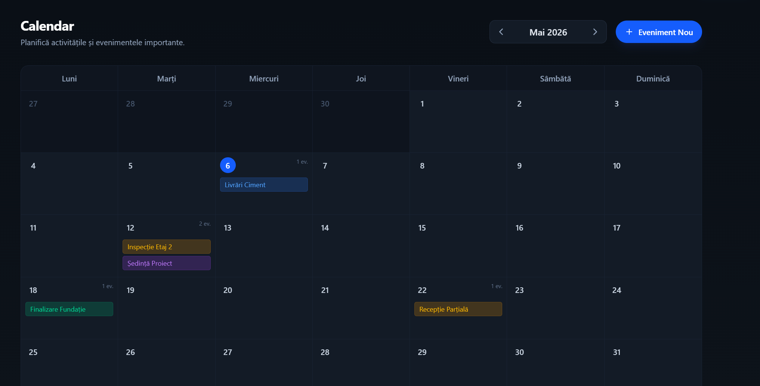
Figura 1.11 - Calendarul Activităților

În figura figura 1.12 este prezentată secțiunea de setări a sistemului, unde utilizatorul își poate gestiona profilul, preferințele și securitatea contului. Interfața este structurată printr-un meniu vertical în partea stângă, care oferă acces rapid la categoriile de profil, notificări, securitate și parametrii tehnici ai aplicației.
În zona centrală a figurii sunt afișate informațiile personale ale utilizatorului, incluzând câmpuri editabile pentru nume, prenume, adresa de email și numărul de telefon, alături de o opțiune pentru actualizarea fotografiei de profil. De asemenea, secțiunea include o componentă dedicată securității parolei, oferind detalii despre ultima actualizare și un buton pentru schimbarea acesteia, totul fiind finalizat cu o opțiune clară pentru salvarea modificărilor efectuate.

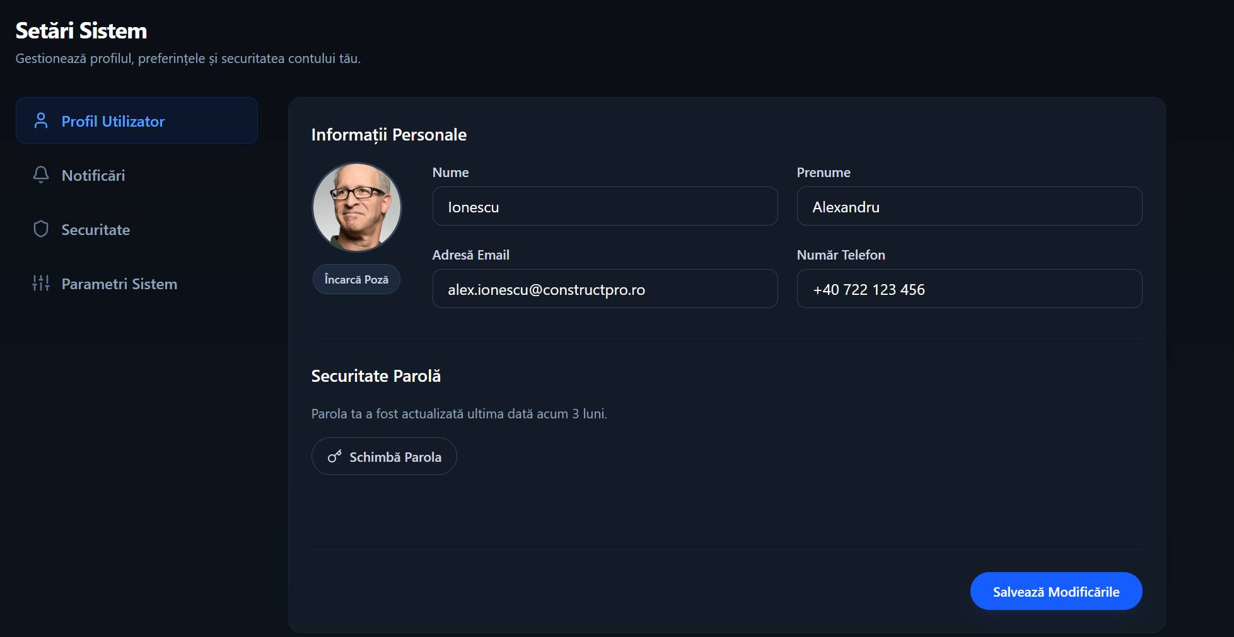
Figura 1.12 - Setarile sistemului

2 MODELAREA SISTEMUL INFORMATIC
Modelarea sistemului informatic reprezintă etapa în care este descris modul de funcționare al aplicației înainte de implementare, folosind scheme și diagrame. Aceasta ajută la înțelegerea structurii sistemului, a componentelor sale și a modului în care utilizatorii interacționează cu acesta.
În cadrul proiectului, sistemul este modelat astfel încât să reflecte gestionarea proiectelor, a utilizatorilor și a sarcinilor. Modelarea permite evidențierea clară a fluxului de date și a proceselor principale din aplicație.
Pentru realizarea modelării au fost utilizate diagrame UML, care includ:
- Diagrama cazurilor de utilizare (Use Case) – descrie funcționalitățile principale ale sistemului și interacțiunea utilizatorilor (de exemplu: administrator, utilizator simplu) cu aplicația;
- Diagrama de activitate – arată pașii și fluxul proceselor din sistem (ex: creare proiect, atribuire sarcină, actualizare status);
- Diagrama de secvență – evidențiază ordinea în care au loc acțiunile între utilizator și sistem în anumite scenarii.
Modelarea sistemului ajută la organizarea logică a aplicației și la reducerea erorilor în etapa de implementare, deoarece toate funcționalitățile sunt gândite și structurate dinainte.

2.1 Metode de modelare
În dezvoltarea unui sistem informatic, modelarea reprezintă o etapă foarte importantă, deoarece permite descrierea clară a modului în care va funcționa aplicația înainte de implementare. Prin modelare, sistemul este analizat din mai multe puncte de vedere, ceea ce ajută la o mai bună organizare, înțelegere și structurare a acestuia.
Metodele de modelare sunt utilizate pentru a reprezenta diferite aspecte ale sistemului, precum structura, funcționarea și comportamentul acestuia. În general, acestea se împart în mai multe tipuri principale.
Modelarea structurală se ocupă cu descrierea părților componente ale sistemului și a relațiilor dintre ele. Aceasta evidențiază elementele statice, cum ar fi clasele, entitățile și modulele aplicației. De exemplu, într-un sistem de gestionare a proiectelor, pot fi identificate entități precum utilizator, proiect și sarcină, împreună cu legăturile dintre ele. Această metodă ajută la înțelegerea structurii generale a aplicației.
Modelarea comportamentală descrie modul în care sistemul reacționează la diferite acțiuni ale utilizatorilor. Ea arată cum se comportă sistemul în funcție de evenimente și procese. De exemplu, poate fi modelat procesul de creare a unui proiect, atribuirea unei sarcini sau modificarea statusului unei activități. Această metodă este importantă pentru a înțelege logica de funcționare a sistemului în diferite situații.
Modelarea funcțională se concentrează pe funcțiile pe care le oferă sistemul și pe modul în care utilizatorii interacționează cu acestea. Ea este reprezentată frecvent prin diagrame Use Case, care evidențiază acțiunile principale, cum ar fi autentificarea utilizatorului, adăugarea unui proiect sau vizualizarea progresului. Această metodă ajută la definirea clară a cerințelor funcționale ale aplicației.
Modelarea dinamică urmărește modul în care se desfășoară procesele în timp și ordinea în care au loc acțiunile. Este reprezentată prin diagrame de secvență, care arată pașii unei interacțiuni, de exemplu procesul de autentificare: introducerea datelor, verificarea în baza de date și accesul în sistem. Aceasta ajută la înțelegerea fluxului de lucru dintre componentele sistemului.
În concluzie, metodele de modelare sunt esențiale în realizarea unui sistem informatic, deoarece oferă o imagine clară și completă asupra structurii și funcționării acestuia, contribuind la o implementare corectă și eficientă.

2.2 Limbajul și instrumentul de modelare
În realizarea modelării sistemului informatic a fost utilizat limbajul UML (Unified Modeling Language), care reprezintă un standard universal folosit pentru descrierea, vizualizarea și documentarea sistemelor software. UML permite reprezentarea clară a structurii și comportamentului unui sistem prin intermediul diagramelor, fiind foarte util în etapa de analiză și proiectare.
Limbajul UML este ales deoarece este ușor de înțeles, independent de limbajul de programare și oferă o imagine completă asupra sistemului. Prin utilizarea acestuia, se pot crea diverse tipuri de diagrame, precum: diagrama cazurilor de utilizare, diagrama de activitate, diagrama de secvență sau diagrama de clase.
Pentru realizarea diagramelor UML a fost utilizat instrumentul Draw.io (diagrams.net), care este o aplicație online gratuită de modelare grafică. Acest instrument permite crearea rapidă și organizată a diagramelor, oferind o interfață simplă și ușor de folosit. De asemenea, Draw.io suportă salvarea proiectelor în diferite formate și integrarea acestora în documentație.
Utilizarea limbajului UML împreună cu instrumentul Draw.io a facilitat modelarea clară a sistemului informatic și a contribuit la o mai bună înțelegere a structurii și funcționării aplicației înainte de implementare.

2.3 Descrierea comportamentală a aplicației
Descrierea comportamentală a aplicației se referă la modul în care sistemul reacționează la acțiunile utilizatorilor și la evenimentele care apar în timpul utilizării acestuia. Această parte a modelării este importantă deoarece evidențiază logica de funcționare a aplicației în diferite situații și modul în care sunt procesate datele în interiorul sistemului.
Aplicația de gestionare a proiectelor funcționează pe baza unor interacțiuni clare între utilizator și sistem. În funcție de rolul utilizatorului (de exemplu administrator sau utilizator obișnuit), sistemul oferă acces la anumite funcționalități și restricționează altele. Astfel, comportamentul aplicației diferă în funcție de drepturile fiecărui tip de utilizator.
Unul dintre principalele procese comportamentale este autentificarea utilizatorului. Atunci când un utilizator introduce datele de acces, sistemul verifică corectitudinea acestora în baza de date. Dacă datele sunt corecte, utilizatorul primește acces la interfața principală a aplicației. În caz contrar, sistemul afișează un mesaj de eroare și solicită reintroducerea datelor.
Un alt proces important este gestionarea proiectelor. Atunci când un utilizator creează un proiect nou, sistemul preia informațiile introduse, le validează și le salvează în baza de date. Ulterior, proiectul devine vizibil în lista generală și poate fi modificat sau actualizat în funcție de necesități.
De asemenea, aplicația permite atribuirea sarcinilor către utilizatori. În acest caz, sistemul primește datele despre sarcină (descriere, termen limită, responsabil) și le asociază unui utilizator specific. Comportamentul sistemului include verificarea existenței utilizatorului și actualizarea stării sarcinii în funcție de progres.
Un alt aspect al comportamentului aplicației este actualizarea statusului activităților. Pe măsură ce utilizatorii lucrează la sarcini, aceștia pot modifica starea acestora (de exemplu: „în lucru”, „finalizat”, „în așteptare”). Sistemul procesează aceste modificări și actualizează în timp real informațiile afișate.
În anumite situații, sistemul poate genera mesaje sau notificări, cum ar fi avertizări privind termenele limită apropiate sau confirmări ale acțiunilor efectuate. Acest comportament ajută utilizatorii să fie informați și să gestioneze mai eficient activitățile.
Modelarea comportamentală a sistemului ValconGRUP este sintetizată în Figura 2.1, care ilustrează interacțiunile dintre utilizatori și funcționalitățile aplicației printr-o Diagramă a Cazurilor de Utilizare (UML Use Case).
Structura sistemului se bazează pe o ierarhie clară de actori: rolul generic User se ramifică în Muncitor (personal operativ) și Admin (management). Această ierarhizare permite administrarea diferențiată a drepturilor de acces, aspect critic pentru securitatea bazei de date.
Procesul de Autentificare reprezintă punctul de intrare obligatoriu, fiind legat de cazul Validare acces printr-o relație de tip <<include>>. Această conexiune subliniază faptul că verificarea credențialelor este o etapă intrinsecă și automată a procesului de logare.
Pentru Muncitor, interfața este orientată spre activități curente: vizualizarea listei prin cazul Toate sarcinile (ce permite opțional accesarea unor Detalii sarcină prin relația <<extend>>) și raportarea progresului prin funcția Actualizare status.
Admin-ul deține controlul strategic, având acces la funcții de gestionare structurală: Gestionare proiecte și Gestionare echipe. În plus, acesta poate accesa funcția de Generare Rapoarte, esențială pentru monitorizarea performanței globale a firmei
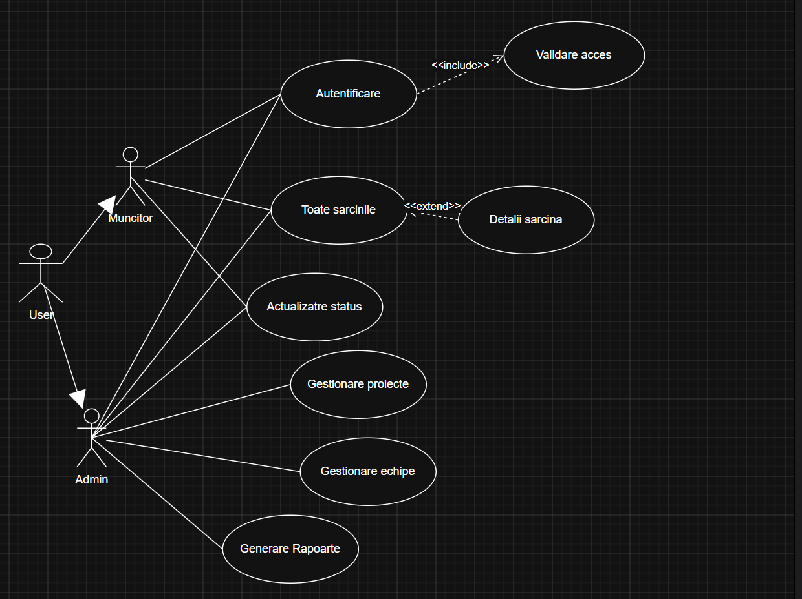
Figura 2.1. Diagrama use-case - Gestionarea rolurilor și a funcționalităților sistemului
În timp ce diagrama anterioară a definit rolurile utilizatorilor, Figura 2.2 detaliază aspectul dinamic al aplicației, reprezentând Diagrama de Activitate UML. Aceasta descrie fluxul logic și succesiunea pașilor pe care un utilizator îi parcurge pentru a gestiona o sarcină în cadrul sistemului ValconGRUP.
Procesul debutează cu etapa critică de Autentificare utilizator, asigurând securitatea accesului la date. Odată ce identitatea este confirmată, fluxul continuă liniar către Acces proiecte și Selectare sarcină, momente în care aplicația interoghează baza de date pentru a afișa informațiile relevante contextului ales.
U032n element tehnic avansat al acestei diagrame este utilizarea barelor de sincronizare (Fork și Join). După selectarea unei sarcini, sistemul permite ramificarea activității în trei direcții simultane:
- actualizare status sarcină: permite modificarea stadiului de execuție;
- monitorizare progres: oferă o perspectivă vizuală asupra evoluției;
- adăugare comentarii: facilitează comunicarea tehnică între echipe.
Această structură demonstrează flexibilitatea interfeței, permițând utilizatorului să interacționeze cu multiple atribute ale unei sarcini în cadrul aceleiași sesiuni. Fluxul se încheie prin consolidarea acestor acțiuni în pasul de Salvare modificări în sistem, moment în care are loc un COMMIT în baza de date SQL, asigurând persistența și integritatea informațiilor.
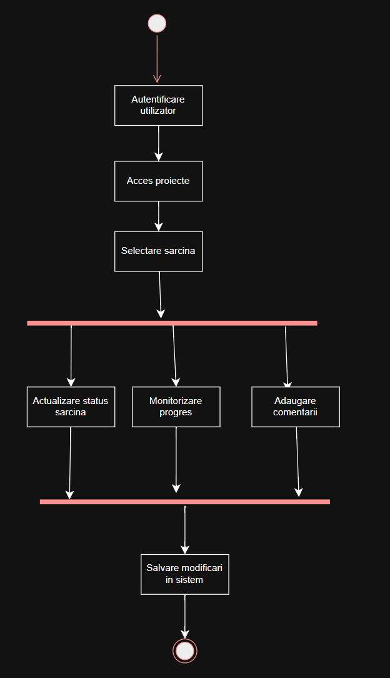
Figura 2.2. Diagrama de activitate - Fluxul operațional de gestionare a sarcinilor

2.4 Descrierea structurală a aplicației
Descrierea structurală a aplicației se referă la modul în care este organizat sistemul informatic din punct de vedere al componentelor sale și al relațiilor dintre acestea. Ea evidențiază structura internă a aplicației și modul în care sunt stocate și gestionate datele.
Aplicația de gestionare a proiectelor este organizată modular, fiecare modul având un rol bine definit. Astfel, sistemul este împărțit în componente separate, ceea ce face aplicația mai ușor de dezvoltat și întreținut.
Un element central al structurii este baza de date, care stochează informațiile principale: utilizatori, proiecte și sarcini. Aceste date sunt organizate în tabele și sunt legate între ele prin relații logice, de exemplu un utilizator poate avea mai multe proiecte, iar un proiect poate conține mai multe sarcini.
La nivel de aplicație, există mai multe module principale: modulul de autentificare, modulul de gestionare a proiectelor și modulul de gestionare a sarcinilor. Fiecare modul are o funcționalitate specifică și comunică cu baza de date pentru a prelua sau actualiza informațiile.
Dacă diagramele anterioare au prezentat rolurile și fluxul logic, Figura 2.3 detaliază aspectul dinamic al sistemului prin Diagrama de Secvență. Aceasta ilustrează ordinea cronologică a schimburilor de mesaje între componentele aplicației în timpul procesului de administrare a utilizatorilor.
Diagrama evidențiază o arhitectură stratificată, unde interacțiunea se desfășoară între patru entități cheie: Administrator, Interfață, Controller (logica aplicației) și Baza de date. Procesul este structurat în două etape fundamentale:
Interogarea datelor (Fluxul de afișare): Administratorul accesează panoul de control, declanșând o serie de cereri succesive prin care Controller-ul solicită lista de utilizatori de la baza de date. Acest flux subliniază faptul că datele sunt preluate în timp real din MySQL înainte de a fi afișate utilizatorului.
Persistența datelor (Fluxul de creare): La adăugarea unui utilizator nou, diagrama descrie drumul informației de la introducerea în interfață până la execuția instrucțiunii INSERT în baza de date. Un aspect critic prezentat este bucla de confirmare (pașii 12-14), care garantează că administratorul primește feedback vizual („Utilizator creat”) doar după ce sistemul a confirmat salvarea fizică a datelor.
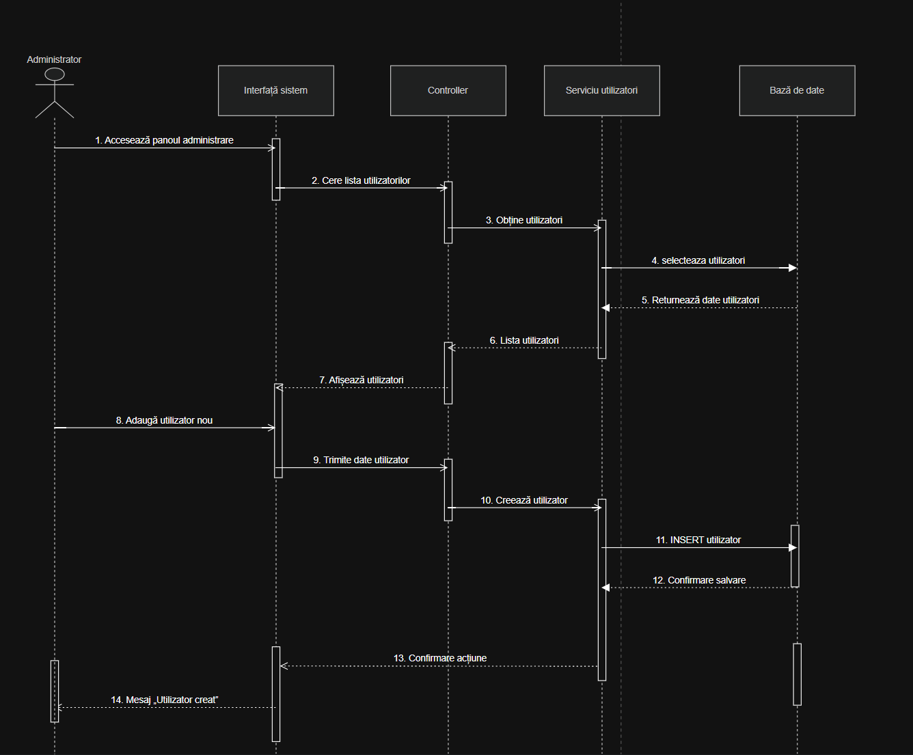
Figura 2.3. Diagrama de secvență - Gestionarea fluxului de date între interfață și baza de date

În Figura 2.4, Diagrama de Secvență ilustrează mecanismul detaliat prin care sistemul procesează adăugarea unui nou proiect, evidențiind interacțiunea dintre utilizator și straturile logice ale aplicației. Totul începe în momentul în care utilizatorul introduce datele în formularul din interfață, acestea fiind transmise imediat către logica sistemului pentru procesare. Un aspect fundamental al acestui proces este etapa de validare internă, unde aplicația verifică integritatea datelor înainte de a interacționa cu baza de date; acest filtru previne salvarea unor informații eronate sau incomplete în MySQL.
Dacă datele trec de validare, logica sistemului comandă inserarea acestora în baza de date, primind în schimb o confirmare care este apoi tradusă într-un mesaj de succes vizibil pentru utilizator. În cazul în care validarea eșuează, diagrama arată clar modul în care sistemul întrerupe fluxul normal și redirecționează utilizatorul către un mesaj de eroare, asigurând astfel o experiență de utilizare sigură și protejând baza de date de inputuri invalide. Această succesiune de mesaje și confirmări demonstrează o arhitectură robustă, în care fiecare acțiune este verificată și confirmată la fiecare nivel al aplicației.
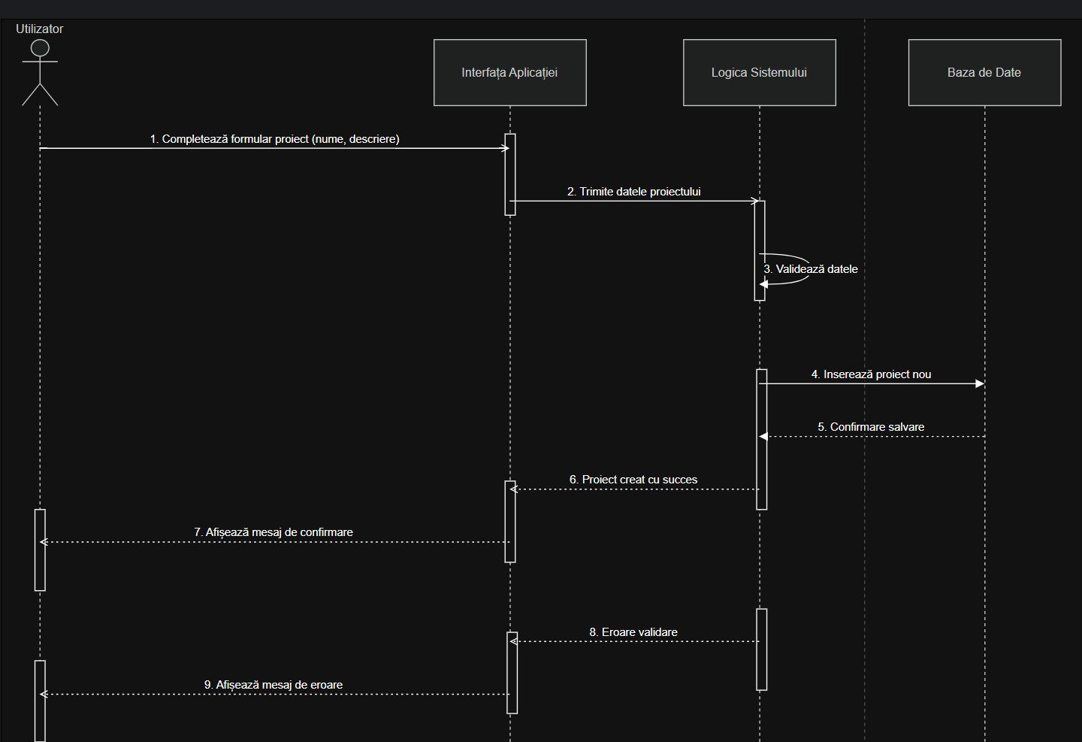
Figura 2.4. Diagrama de secvență - procesul de creare și validare a proiectelor

3 REALIZAREA SISTEMULUI
Realizarea sistemului informatic reprezintă etapa în care modelul teoretic este transpus în cod și devine o aplicație funcțională. În această fază se implementează structura bazei de date, logica aplicației și interfața utilizatorului, astfel încât sistemul să poată fi utilizat în mod real.
Sistemul a fost realizat ca aplicație web utilizând arhitectura MVC (Model–View–Controller), care separă clar responsabilitățile între componente. Modelul se ocupă de date și logica de business, controllerul gestionează cererile utilizatorului, iar view-ul reprezintă interfața vizuală.
În cadrul realizării sistemului, baza de date a fost implementată în MySQL, folosind scripturi SQL pentru crearea tabelelor, definirea relațiilor și introducerea datelor inițiale. Structura bazei de date reflectă modelul ERD, asigurând integritatea și corectitudinea informațiilor. Partea de backend a fost dezvoltată în C# cu ASP.NET Core, unde au fost implementate controllerele, modelele și logica de procesare a datelor. Prin intermediul acestora, sistemul permite operații precum autentificarea utilizatorilor, gestionarea proiectelor, sarcinilor, bugetului și documentelor.
Interfața aplicației a fost realizată folosind tehnologii web precum HTML, CSS și JavaScript, oferind utilizatorului o experiență simplă și ușor de utilizat. Structura fișierelor din proiect respectă organizarea MVC, ceea ce facilitează întreținerea și extinderea aplicației.
De asemenea, în sistem au fost implementate funcționalități importante precum gestionarea rolurilor și permisiunilor, evidența activităților prin jurnalul de audit și actualizarea în timp real a datelor din proiecte.
Realizarea sistemului a presupus integrarea tuturor componentelor într-o aplicație funcțională, care permite gestionarea eficientă a proiectelor de construcții și a resurselor asociate.
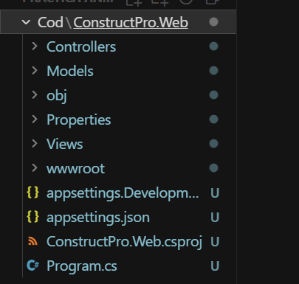
Figura 3.1 - Structura proiectului ConstructPro.Web

3.1 Descrierea la nivel de cod pe module
Tabelul documente este utilizat pentru stocarea și gestionarea fișierelor încărcate în cadrul sistemului informatic, fiind asociat direct cu proiectele și utilizatorii aplicației.
Acest tabel conține un identificator unic id, care este cheia primară și permite identificarea fiecărui document în mod distinct. Fiecare document este legat de un proiect prin câmpul id_proiect, ceea ce înseamnă că un document aparține obligatoriu unui proiect existent din tabela proiecte. De asemenea, este legat de o categorie prin id_categorie, ceea ce permite organizarea documentelor (de exemplu: contracte, planșe, facturi).
Câmpul id_incarcat_de indică utilizatorul care a încărcat documentul, stabilind astfel o legătură cu tabela utilizatori. Acest câmp este opțional și, în cazul ștergerii utilizatorului, valoarea se setează automat pe NULL.
Informațiile despre fișier sunt stocate prin:
- nume_fisier este denumirea documentului
- cale_fisier este locația unde este salvat fișierul pe server
- dimensiune_kb este mărimea fișierului
- De asemenea, data_incarcare reține momentul încărcării documentului, fiind setată automat la momentul inserării.
În ansamblu, acest tabel asigură gestionarea completă a documentelor din sistem și le conectează cu proiectele, categoriile și utilizatorii, respectând relațiile definite în baza de date prin chei externe.
CREATE TABLE documente (
id INT UNSIGNED AUTO_INCREMENT PRIMARY KEY,
id_proiect INT UNSIGNED NOT NULL,
id_categorie INT UNSIGNED NOT NULL,
id_incarcat_de INT UNSIGNED,
nume_fisier VARCHAR(255) NOT NULL,
cale_fisier VARCHAR(500) NOT NULL,
format VARCHAR(20),
dimensiune_kb INT UNSIGNED,
data_incarcare DATETIME NOT NULL DEFAULT CURRENT_TIMESTAMP,
FOREIGN KEY (id_proiect) REFERENCES proiecte(id) ON DELETE CASCADE,
FOREIGN KEY (id_categorie) REFERENCES categorii_documente(id),
FOREIGN KEY (id_incarcat_de) REFERENCES utilizatori(id) ON DELETE SET NULL
);

În general, baza de date a sistemului informatic este construită astfel încât să susțină gestionarea completă a unei aplicații de tip management de proiecte în construcții, incluzând utilizatori, proiecte, sarcini, bugete și documente.
Structura este organizată pe mai multe entități principale, fiecare având un rol bine definit în sistem. Tabela utilizatori gestionează conturile persoanelor care folosesc aplicația și este legată de tabela roluri, care definește nivelurile de acces și permisiunile. Astfel, sistemul poate diferenția între administratori, manageri sau alte tipuri de utilizatori.
Tabelele proiecte și clienti reprezintă nucleul funcțional al aplicației. Proiectele sunt asociate clienților și sunt coordonate de utilizatori cu rol de manager. Fiecare proiect conține informații despre buget, progres și status, permițând urmărirea evoluției lucrărilor.
Pentru gestionarea activităților interne, este utilizată tabela sarcini, care permite împărțirea muncii pe proiecte și atribuirea responsabililor. În plus, tabela proiect_utilizatori realizează legătura dintre utilizatori și proiecte, definind echipele de lucru.
Partea de planificare este completată de tabela evenimente, care permite organizarea întâlnirilor, termenelor și altor activități importante din cadrul proiectelor.
Gestionarea financiară este realizată prin tabelele categorii_buget și tranzactii_buget, care permit evidențierea cheltuielilor și încadrarea lor pe categorii, oferind o imagine clară asupra utilizării bugetului. Pentru organizarea informațiilor tehnice, sistemul include tabela categorii_documente, care structurează documentele pe tipuri, iar documente stochează fișierele asociate proiectelor și utilizatorilor. În final, tabela jurnal_activitate asigură monitorizarea acțiunilor din sistem, păstrând un istoric al operațiunilor efectuate de utilizatori, ceea ce contribuie la transparență și securitate.
În ansamblu, baza de date este normalizată și construită pe relații de tip cheie primară și cheie externă, asigurând integritatea datelor și funcționarea corectă a întregului sistem informatic.
Diagrama ERD din Figura 3.2 reprezintă modelul logic al bazei de date utilizate în sistemul informatic. Aceasta evidențiază structura datelor și modul în care entitățile sunt conectate între ele pentru a susține funcționarea aplicației. În sistem sunt definite mai multe entități principale, precum roluri, utilizatori, clienți, proiecte, sarcini, documente, evenimente, tranzacții bugetare, categorii de buget, categorii de documente, jurnal de activitate, precum și tabela de legătură proiect_utilizatori.
Relațiile dintre entități sunt stabilite astfel încât să reflecte logica reală a aplicației. Un rol poate fi asociat cu mai mulți utilizatori, iar fiecare utilizator aparține unui singur rol. Un client poate avea mai multe proiecte, în timp ce fiecare proiect este atribuit unui client și unui manager.
Un proiect reprezintă elementul central al sistemului și poate conține mai multe sarcini, documente, evenimente și tranzacții bugetare. Sarcinile sunt asociate utilizatorilor, fiecare utilizator putând fi responsabil de mai multe activități în cadrul proiectelor.
Între proiecte și utilizatori există o relație de tip mulți-la-mulți, realizată prin tabela intermediară proiect_utilizatori, care permite alocarea flexibilă a membrilor în echipe. De asemenea, utilizatorii sunt conectați cu jurnalul de activitate, unde sunt înregistrate acțiunile efectuate în sistem.
Diagrama ERD din Figura 3.2 reflectă astfel organizarea completă a bazei de date, cu toate relațiile necesare pentru funcționarea corectă a sistemului informatic.

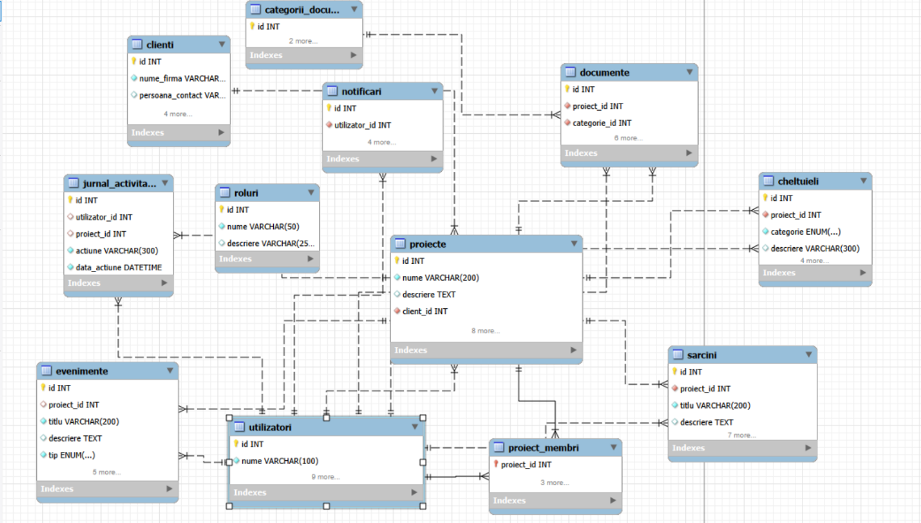
Figura 3.2 - Diagrama ERD

3.2 Testarea sistemului

4 DOCUMENTAREA PRODUSULUI REALIZAT

CONCLUZII

BIBLIOGRAFIE

ANEXA A

